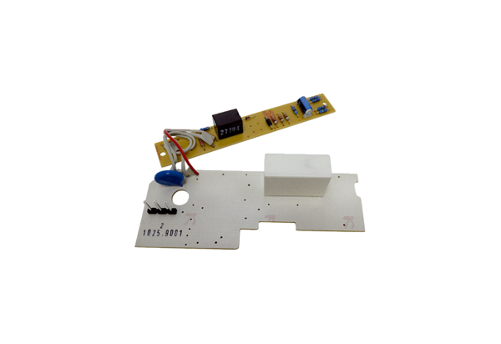Płytka obwodu drukowanego PL ER 100 VZ 15Asortyment: B
Numer artykułu: E101.1025.9001Producent: MAICO

